Роспись по мокрому лаку.
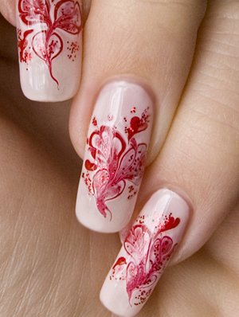
Техника переплетения
Для обучения этой технике вам может потребоваться всего лишь два часа. Не огорчайтесь, если рисунки не получатся сразу, запасайтесь терпением и ваяйте!
Возьмите маленькую дотс, иголочку или зубочистку и несколько лаков различных цветов (чем больше их будет, тем лучше, но можно обойтись и тремя- четырьмя основными цветами: черным, белым, красным, зеленым). По своей консистенции лак не должен быть жидким.
Техника переплетения сводится к трем основным этапам:
1. Нанесение лака-основы (того, что будет служить базой для рисунков).
2. Нанесение поверх лака-основы разноцветных точек и полосочек, переплетение их между собой в причудливые узоры при помощи иголочки (все это нужно делать, пока лаки не просохли).
3. Нанесение поверх рисунка лака-закрепителя.
Несколько вариантов рисунков, которые вы можете создать при помощи техники переплетения.
1. «Веточка». Нанесите на ноготь лак, к примеру, белого цвета. Пока он не застыл, капните на него несколько маленьких зеленых капель. Пока лак не просох, осторожно проведите иголочкой по капелькам, как бы "вытягивая"
веточки (рис. 3). Здесь и в дальнейшем стрелкой показано направление движения иголочки.
2. «Восьмерка». Нанесите лак (основной цвет на ваш вкус). Маленькой кисточкой или иголочкой нарисуйте маленькие точки, как бы огибающие ноготь. Точки могут быть как одного, так и разных цветов. С помощью иголочки круговым движением соедините эти точки между собой (рис. 4).
3. «Роза». На базовый лак нанесите небольшую волнистую линию зеленого цвета - внизу, по бокам линии - зеленые точки (это будут листья розы), вверху - маленькую зеленую и красную (алую, розовую) точки (это будет бутон розы)
(рис. 5).
4. «Пион». После нанесения базы поставьте в центре ногтя маленькую желтую точку, вокруг которой - несколько алых или малиновых точек, сверху и снизу "круга" две зеленые точки размером чуть больше основных. Переплетите их так, как показано на рис. 6.
5. «Зигзаг». Простой в исполнении, но очень эффектный рисунок. Основой этого рисунка служит двухцветный дизайн (в идеальном варианте черно-белый). Переплетите эти цвета между собой (рис. 7).
6. «Пружинка». И у этого рисунка в основе лежит двухцветный дизайн. Только переплетать лаки следует снизу вверх, как бы рисуя пружинку (рис. 8).
7. «Перышко». Техника почти такая же, как у предыдущего рисунка. Только после нанесения основы проведите по центру ногтя две цветные вертикальные полоски, а затем переплетай-те их (так же, как и в предыдущем случае) (рис. 9).
8. «Ракушка». После нанесе-ния лака основы нарисуйте рядом две тоненькие горизонтальные полосочки, но не прямые, как это делалось в "перышке", а чуть выгнутые дугой. Переплетите цвета по-лосочек так, как показано на
рисунке (стрелка указывает на-правление движения) (рис.10).
9. «Солнышко». Нанесите основной лак - синего или голубого цвета, белым лаком поверх него - маленькие пятнышки (они не должны быть ровными, чтобы создавался эффект «рваных» облаков). Рядом с верхним белым пятнышком капните желтую точку. Завершите иголочкой эту миниатюру (рис. 11).
10. «Новый год». Поверх базы нарисуйте удлиненный зеленый треугольник, вверху которого - маленькую красную точку. Иголочкой воздайте ветку и звездочки (направление движения доказано стрелками на рис. 12). Вы можете украсить Вашу елочку "игрушками" и "гирляндами" (серебристый и золотистый лак).
11. «Паутинка». Нанесите базу. Центром композиций будут служить две капли, нанесенные друг на друга (например, черная и желтая). Проведите из центра верхней капли линии, как бы "растягивая" паутинку. В центр ее нанесите небольшую точку того же цвета, что и края паутинки (рис. 13).
12. «Полевой букет». Поверх
основы нанесите иголочкой или кисточкой маленькие яркие цветные точки. Перепилите их (рис. 14).
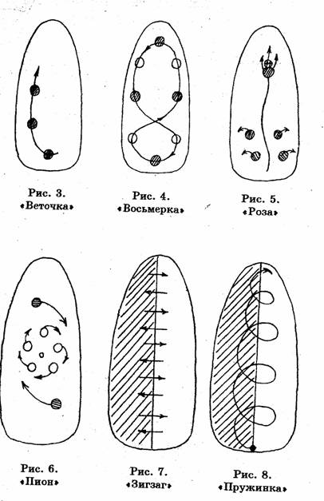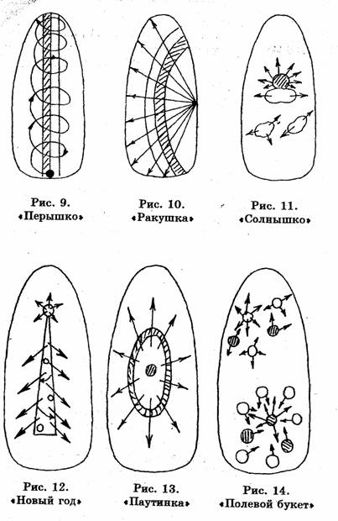
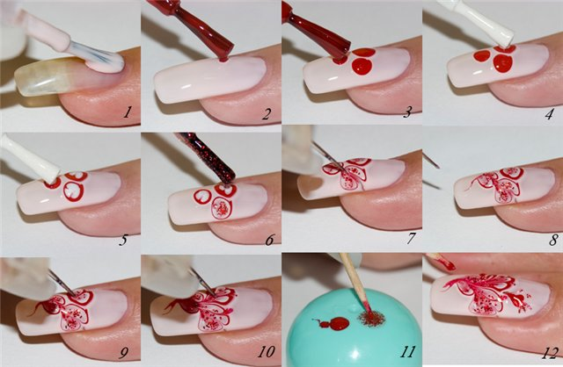

Все виды маникюрного дизайна взаимно связаны. Наиболее общим является следующее:
1. Для услуг нейл-арта нужно выделять достаточно времени, поэтому необходимо познакомить клиента с предлагаемыми услугами и рассказать, сколько времени нужно на запрашиваемые процедуры.
2. Следует ознакомить клиента с образцами предлагаемого маникюрного дизайна.
3. Прежде чем приступить к нейл-арту, необходимо дать лаку на ногтях полностью высохнуть.
4. Для росписи ногтей надо иметь широкий набор кистей для росписи, важно знать предназначение каждой кисти.
5. При работе с различными красками и лаками в нейл-арте мастеру необходимо иметь базовые сведения о цветах и о том, как они зависят друг от друга, смешиваются, конфликтуют и дополняют друг друга. В большинстве художественных магазинов имеются специальные ламинированные цветные атласы (цветовые круги), на которых показаны различные группы цветов.

